PREFA Schelle 100 ohne Dorn pat. gra 47 Patina grau

PREFA

Eigenschaften

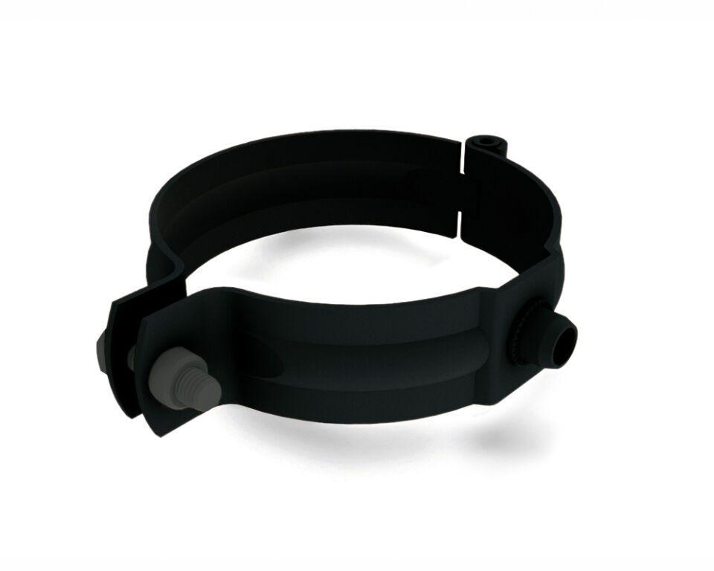

GTIN:

4043111120638

HAN:

529631

Farbton

grau

Produkt

Rohrschellen

Werkstoff

Aluminium

Breite (mm)

130,00

Höhe (mm)

30,00

Länge (mm)

130,00

Nennweite DN

100,00